ПРАКТИЧНЕ ЗАНЯТТЯ 7

Вивчення особливостей будови, принципу роботи та
регулювань вальцьового млина

Мета: формування у студентів практичних умінь та навичок з підготовки до роботи та експлуатації вальцьового млина ЗМ-2.
Література: Л-1, с. 80–83; Л-8, с. 212–215.

Навчально-методичне та матеріально-технічне забезпечення

1. Інструкційна картка виконання практичного заняття 7.
2. Вальцьовий млин ЗМ-2 або його макет.

Методичні рекомендації

Продуктивність вальцьового млина П (кг/год) визначаємо за формулою

де D, L – діаметр і довжина вальця, м;
δ – відстань між вальцями, м;
ω – кутова швидкість обертання вальця, рад/с;
ρ – насипна маса зерна, кг/м³;
φ – коефіцієнт використання технічної продуктивності.

Зміст та послідовність виконання роботи

1. Заповнити таблицю.

Таблиця 7

Технічна характеристика вальцьового млина ЗМ-2

Продуктивність, т/добу | Частота обертання вальців, хв⁻¹ | Потужність електродвигуна приводу вальців, кВт | Маса,  кг | Габарити, мм

2. Вказати позиції, описати будову, налагодження та технологічний процес роботи вальцьового млина.
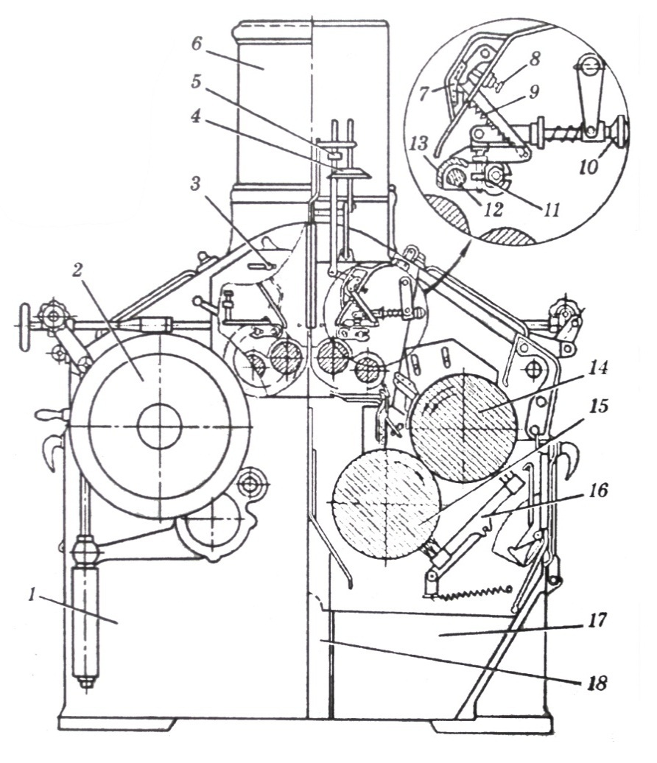

Рис. 7. Вальцевий млин ЗМ-2

1 – 10 –
2 – 11 –
3 – 12 –
4 – 13 –
5 – 14 –
6 – 15 –
7 – 16 –
8 – 17 –
9 – 18 –

________________________________________________________________________________________________________________________________________________________________________________________________________________________________________________________________________________________________________________________________________________________________________________________________________________________________________________________________________________________________________________________________________________________________________________________________________________________________________________________________________________________________________________________________________________________________________________________________________________________________________________________________________________________________________________________________________________________________________________________________________________________________________________________________________________________________________________________________________________________________________________________________________________________________________________________________________________________________________________________________________________________________________________________________________________________________________________________________________________________________________________________________________________________________________________________________________________________________________________________________________________________________________________________________________________________________________________________________________________________________________________________________________________________________________________________________________________________________________________________________________________________

3. Провести розрахунок продуктивності вальцьового млина.

Висновок _______________________________________________________________
________________________________________________________________________________________________________________________________________________________________________________________________________________________________________________________________________________________________________________________________________________________________________________________________________________________________________________________________________________________________________________________________________________________________________________________________

Контрольні запитання

1. Призначення вальцьового млина.
2. Технологічний процес роботи млина.
3. Яка будова вальцьового млина?
4. Які операції проводять під час технологічного налагодження вальцьового млина?
5. Від чого залежить продуктивність вальцьового млина?

Оцінка___________ ___________________
^{(підпис викладача)}
«____» ______________ 20__ р

